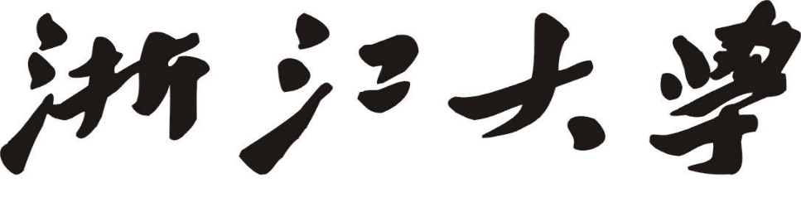

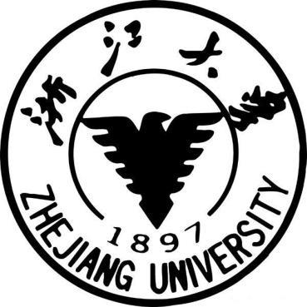

**本科生课程报告**

**学年、学期： 2021 — 2022 学年 春夏 学期**

**课程名称：习近平新时代中国特色社会主义思想概论**

**任课教师： 杨冀辰**

**题 目： 浅谈新时代青年之使命与发展**

**浅谈新时代青年之使命与发展**

——读《习近平关于青少年和共青团工作论述摘编》有感

“扣好人生的第一粒扣子，迈好人生的第一个台阶”，是习近平总书记对我们广大青年的深情寄语和殷切希望。身为祖国的下一代建设者、民族的下一代继承人，青年正处于人生观、价值观养成的关键阶段。使命与成长的交织，担当与发展的要求，为青年创造了良好的时代机遇，但光鲜的背后，也有不少青年放任自我、步步沉沦。“青少年是国家的未来和民族的希望”，面对着百年未有之大变局，我们必须要身体力行，具备使命感、责任感，多思考、多实干，不屈不挠、坚韧淡定，才能把扣子扣正，走好自己的人生道路。

当今时代，社会越来越繁荣，物质越来越丰裕，青年所面对的诱惑也越来越多：从手机到电脑，从现实世界到虚拟游戏，一个又一个“新鲜事物”在不断侵蚀着青年的身心，暴露出一个又一个问题。有人习惯了父母的爱溺，缺乏自我管理能力，离开父母之后便自由散漫，没有求知的欲望，更失去了自己的人生目标；有人整天宅在自己的舒适圈中，缺少与他人的沟通，既不内秀，也不随和，外强中干，不懂得自省，最后一步一步坠向深渊；还有人缺乏责任感，不能坚持信念，不能承受他人不可承受的挫折，接受他人不可接受的失败，克服他人不可克服的困难，从而少了一份沉稳和从容。与此同时，在疫情的一波又一波冲击之下，世界范围内各种思潮不断交融交锋，境内外敌对思维在潜移默化中对青年的世界观产生影响……如何引导青年应对这场“危机”？从习近平总书记的论述和经历中，我们或许可以找到答案。

1. 树立爱国主义思想，确立牢固理想信念

“爱国主义情感让我们热泪盈眶，爱国主义精神构筑起民族的脊梁。” 在2020年的新年贺词之中，习近平总书记对全国人民澎湃如潮的爱国主义情感进行了热情赞颂，深刻揭示了爱国主义精神的时代意义。对青年而言，树立正确理想和坚定信念，在实践中彰显爱国主义精神，显得尤为重要。每一代人都有每一代人的经历，每一代人都应该有每一代人的使命担当，唯有树立坚定的理想信念，才能成为“只是向上走”的青年，才能“逢山开路，遇水架桥”。从微观来说，理想信念是对人生目标的坚持，是对个人价值的追求；从宏观来讲，理想信念是对国家繁盛的承诺，是对民族重任的承担。现如今，“润学”在网络上大行其道，许多青年盲目崇外，追求成为“精致的利己主义者”，对社会产生了十分恶劣的影响。“心有所信，方能行远”，不能坚定初心，何来精神动力；没有正确理想，又怎能攀高至远？“青年最富有朝气，最富有梦想，是未来的领导者和建设者”，我们的信念与国家的前途息息相关；我们的能力与民族的命运休戚与共。必须要把好思想的船舵，筑牢精神的支柱，才能心存敬畏，在正确的道路上坚定不移。

1. 掌握真才实学，心怀高远志向

习近平总书记说：“青年一代有本领，有理想，有担当，国家就有前途，民族就有希望。”现如今，技术飞速发展，世界瞬息万变，热爱学习、终身学习正逐渐成为一种必备的品格。而青年正处于学习的黄金时期，更要面向世界、面向未来，把学习作为一种生活态度、一种精神追求、一种时代责任。尽管如此，当今社会，部分人沉迷游戏，在虚拟的世界中无法自拔；还有人眼花缭乱，在各种娱乐APP中虚度自己的人生。其实，抚摸着书纸的质感，感受书中的文思；在柔嫩的书页上徘徊手指，在氤氲的墨香中久久沉思，又何尝不是一种快乐？“凿井者，起于三寸之坎，以就万仞之深”，做到知行合一，才能在千帆竞发、百舸争流的时代中勇立潮头；做到求真务实，才能在日新月异、不进则退的竞争中挥斥方遒——这是青年实现人生理想的必经之路，也是担当时代使命的必然要求。古人云：“非学无以广才，非志无以广学”。我们要像青年习近平一样，热爱读书、热爱学习，不断充实自己的精神世界，在思想的升华中树立起为人民办实事的远大抱负。下得苦功夫，求得真学问，让学习实践为青春而搏击，才能完善自我，“使自己成为祖国建设的栋梁之材”。

1. 矢志艰苦奋斗，青春强盛国家

“现在，青春是用来奋斗的；将来，青春是用来回忆的。”人的青春只有一次，只有激情奋斗、不断前行的青春，才会留下充实无悔的回忆。温室里的花朵总是经不起风雨吹打，必须见过世面、受过考验，才能拥有更加强韧的品格。“我们走在人生这个亘古的旅途，在坎坷里奔跑，在挫折中涅槃”，青年总会在生活中遇到各种各样的磨练，是选择逃避，还是一往无前？苏轼曾说：“古之立大事者，不惟有超世之才，亦必有坚忍不拔之志。”当代青年，要有坚贞不屈、坚毅刚强的性格，要有处之泰然、沉稳致远的节操，要在各种事务面前有定力，会冷静，就要学会在磨练中成长，锐意进取、埋头苦干，学会慢下来、稳下来，从生活中学到可以一生受用的东西。“艰难困苦，玉汝于成。”作为社会熔炉的新鲜血液，我们要向青年习近平、丁爱笛学习，不被上山下乡打倒，挑上“尖担”、下到农田，“不撒尖”、不偷懒，自立自强，积极进取。正是在知青岁月中，习近平打坝修路、挖沼气池，心怀从容与淡定，尽心尽力，使自己从一个不谙世事的孩子变成了人民的公仆。保持迎难而上的担当精神、敢为人先的探索精神，苦干实干，把自己的人生追求同国家的繁荣兴盛紧密联系起来，才能领略最绮丽的风景，收获最圆满的人生。

关山万千重，山高人为峰。从习近平总书记的谆谆教诲之中，我们能够感受到他对青年的深切关注与期望。古人言：“从善如登，从恶如崩。”对于我们而言，想要真正达到总书记的要求或许会遇到许多困难，但水滴石穿，“前进奋力、干事努力”，明确我们的时代责任，在锤炼自我、提高自我的过程中练好基本功、学到真本事，为成为有担当、有品格的青年而身体力行。相信，当我们真正成为国家和民族的顶梁柱时，仍有鹰击长空的书生意气，仍能“到中流击水，浪遏飞舟”。